练习01：MATLAB基础
实验内容：
- 设有一个函数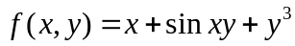 写一个程序,输入自变量的值,输出函数值.
- f(x)的定义如下：
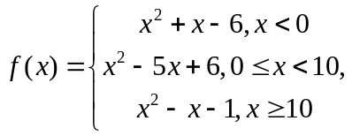
编写一个函数文件f(x);并画出函数在[-4,12]的图像.
- 编程求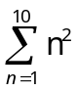的值。
- 用plot, fplot分别绘制函数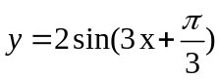，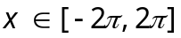 。
- 用surf, mesh分别绘制曲面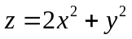的图形。

